Идеи для оформления группы в копилку воспитателя.

Уважаемые педагоги предлагаю Вам познакомиться:

Буратино- многофункциональная игрушка. Предназначена для детей дошкольного возраста.
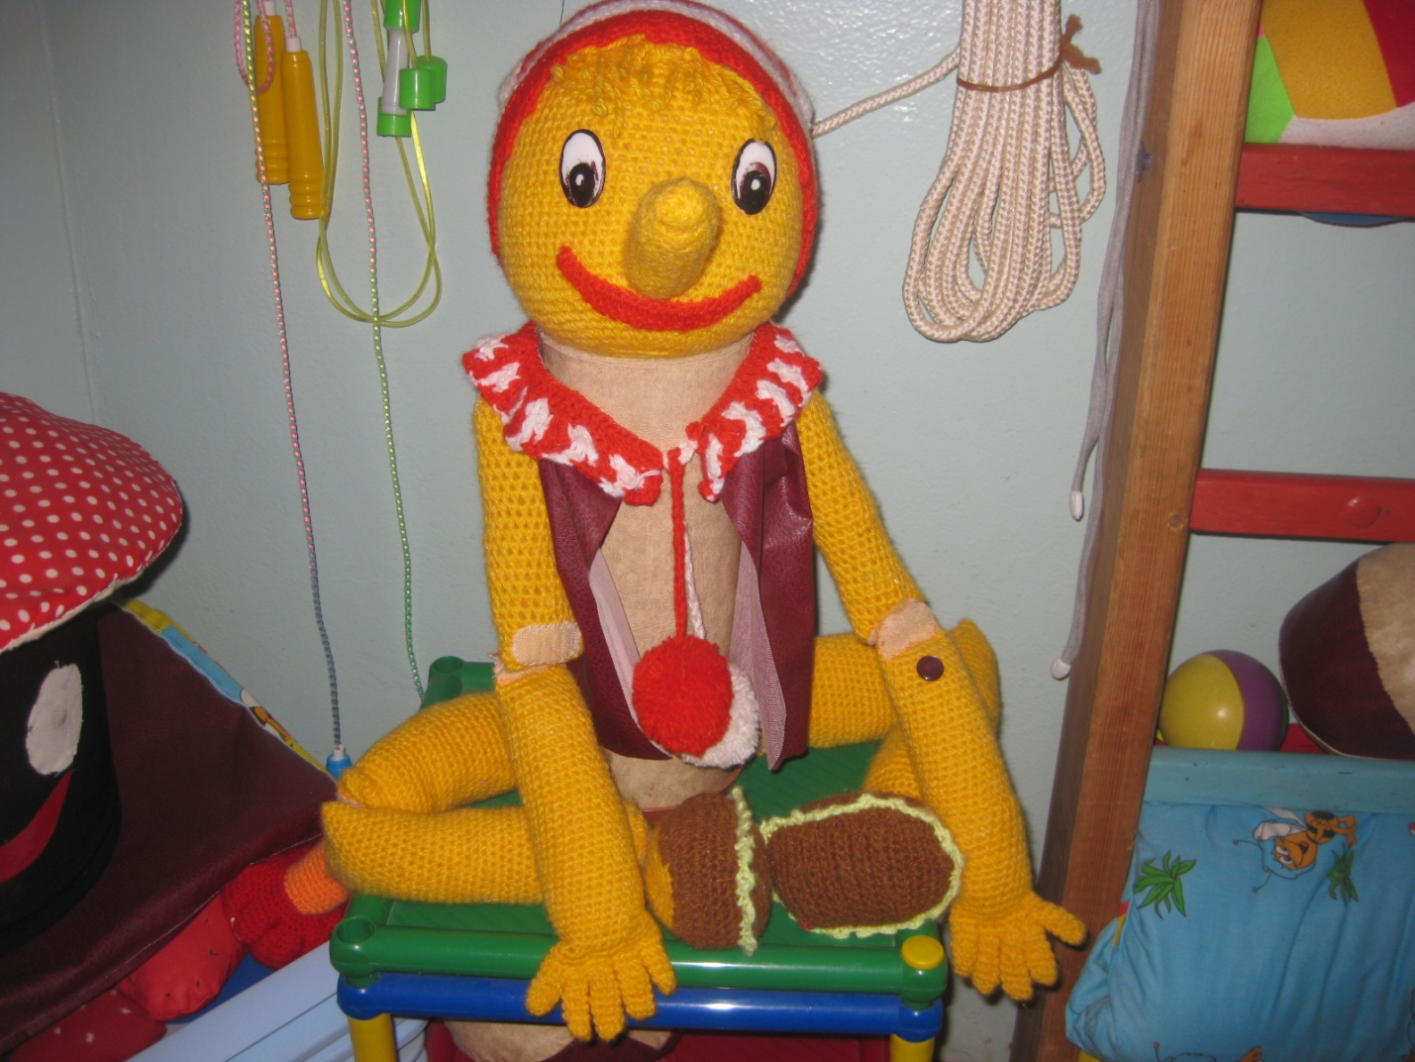

Выполнена данная игрушка в технике вязания крючком. Все детали между собой соединены липкой лентой.
Итак можно:

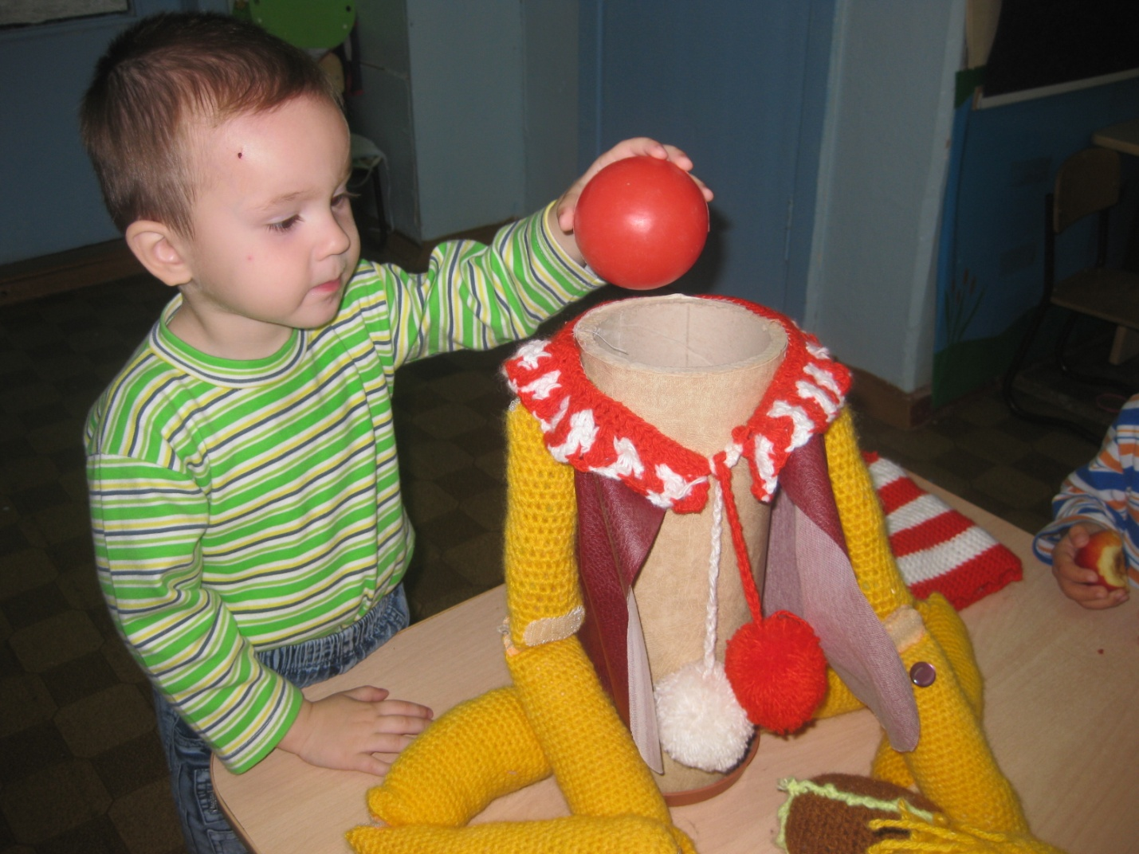

- Туловище сделано из упаковочной части, трубы используется для хранения мелких деталей (мячи, кубики, ленты…)

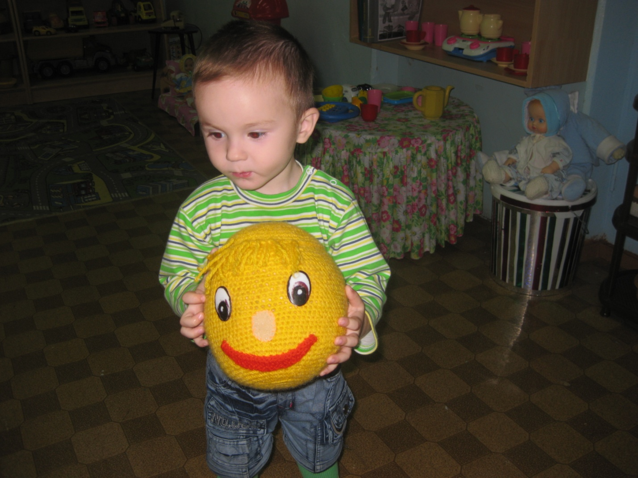
- Голова сама по себе- это мяч для бросания в даль, цель…

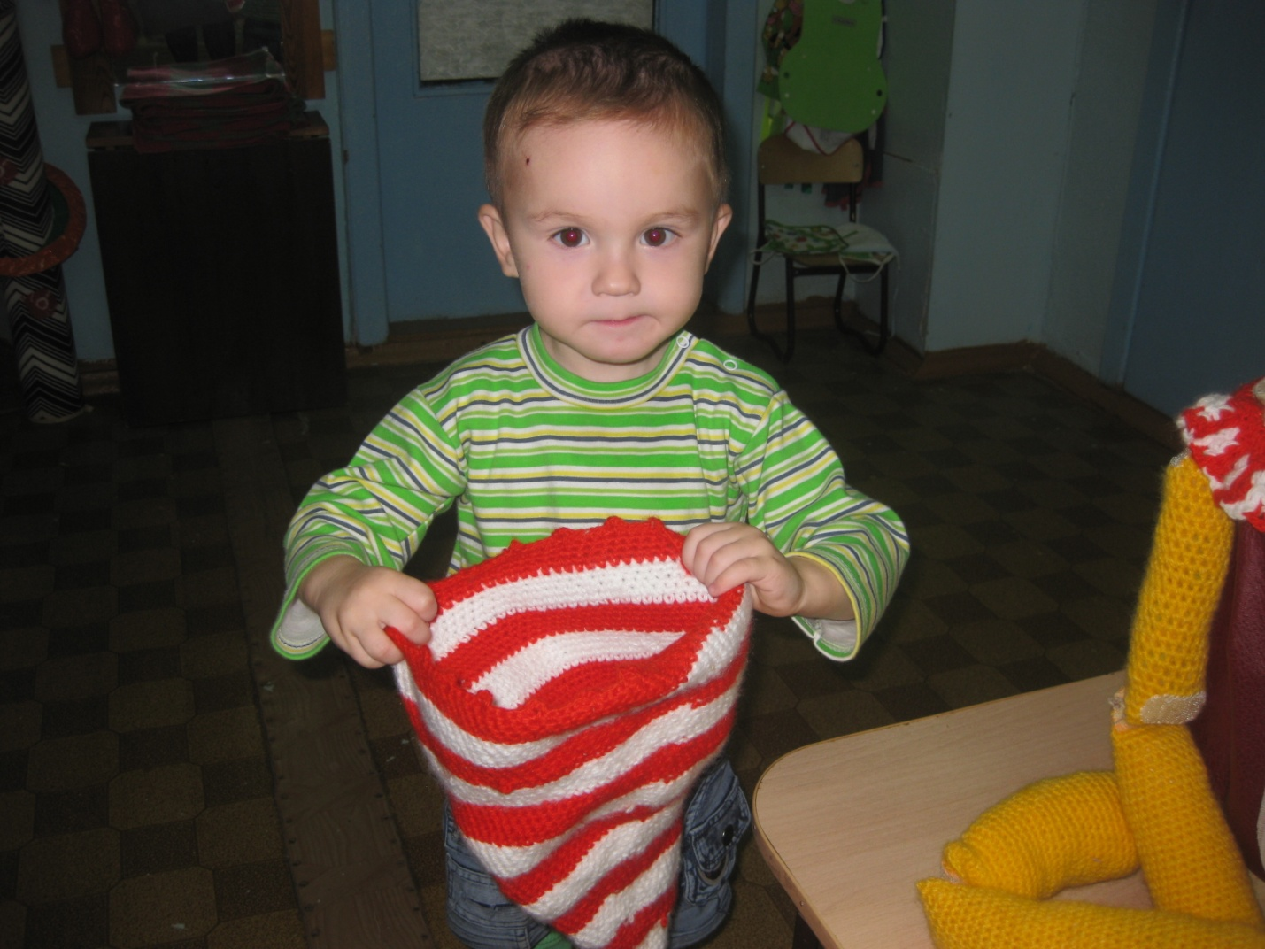
- Шапка- мешок для ловли маленьких по размеру мячей

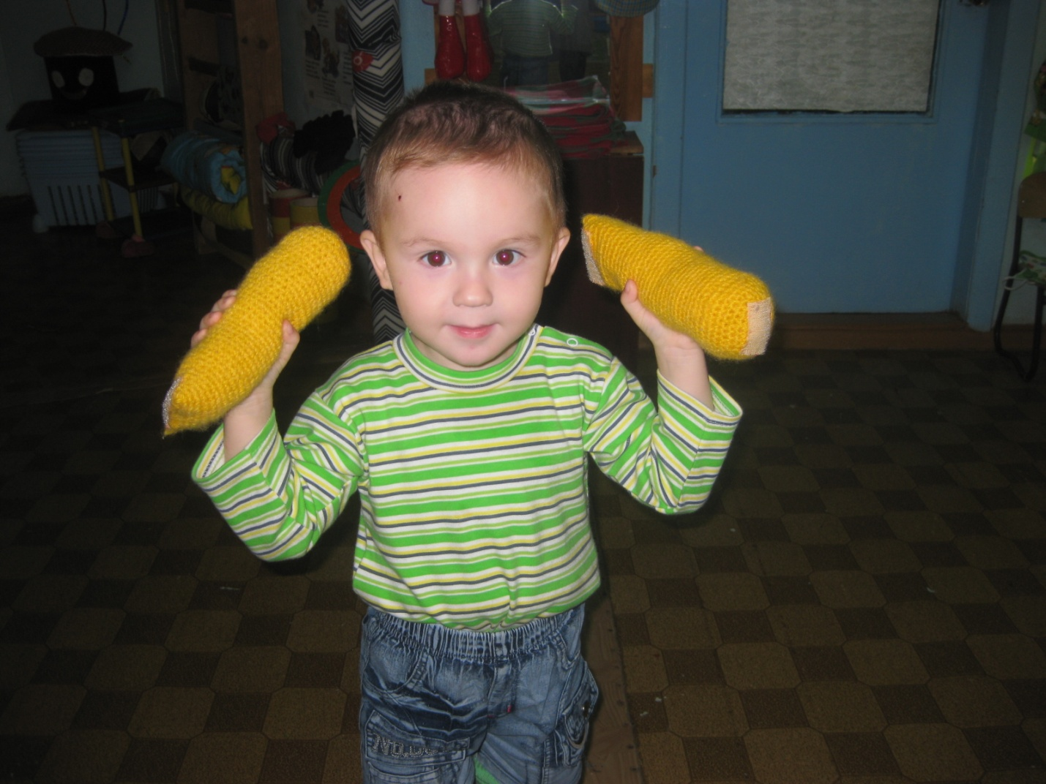
- Все детали рук, ног состоят из двух частей , каждая из которых в отдельности заменяет снаряд (палку)… для физических упражнений, вес каждой от 150-200 гр.
- На ногах у Буратино обувь вес 250гр.- мешочки для умения держать правильно осанку, равновесие

